Объем дипломной работы- 50-60 страниц без приложений (максимум 70 стр)

Нумерация проставляется начиная с ВВЕДЕНИЯ – стр.4
Последняя цифра нумерации – лист ПРИЛОЖЕНИЯ
Межстрочный интервал – точно 18 пт
В конце глав не должны быть полупустые листы (текст должен заполнять более половины листа)
Формат бумаги А4 (не letter)
ОГЛАВЛЕНИЕ должно быть в табличке невидимой (как в примере)
Межабзацный интервал по всей работе – 0
Ссылки на источники в квадратных скобках ([5, c.18]) должны быть минимум одна на каждой странице первой главы
Более 60% источников должны быть не старше пяти лет
ОГЛАВЛЕНИЕ
(вместить на страницу)

РЕФЕРАТ …………………………………………………………………….. |  | 3
ВВЕДЕНИЕ…………………………………………..……………………….. |  | 4
ГЛАВА 1 | НАЗВАНИЕ НАЗВАНИЕ НАЗВАНИЕ НАЗВАНИЕ НАЗВАНИЕ……………………………..….…………………… | 7
 | 1.1 Название Название Название Название Название Название ………………………………..………………………
 | 1.2 Название Название Название Название Название Название ………………………………..………………………
ГЛАВА 2 | НАЗВАНИЕ НАЗВАНИЕ НАЗВАНИЕ НАЗВАНИЕ НАЗВАНИЕ……………………………..….……………………
 | 2.1 Название………………………………..……………………
 | 2.2 Название……………………………..………………………
ГЛАВА 3 | НАЗВАНИЕ НАЗВАНИЕ НАЗВАНИЕ НАЗВАНИЕ НАЗВАНИЕ……………………………..….……………………
 | 3.1 Название……………………………………………………..
 | 3.2 Название……………………………………………………..
ЗАКЛЮЧЕНИЕ………………………………………………………………..
СПИСОК ИСПОЛЬЗОВАННЫХ ИСТОЧНИКОВ…………………………
ПРИЛОЖЕНИЯ………………………………………………………………

РЕФЕРАТ
(вместить на 1 страницу)

Сведения об объеме дипломной работы: количество страниц, иллюстраций, таблиц, использованных источников, приложений.
Например. Дипломная работа оформлена на 60 страницах, содержит 18 рисунков, 29 таблиц, 52 источника, 5 приложений.
Перечень ключевых слов (от 5 до 15), которые в наибольшей степени характеризуют содержание работы и обеспечивают возможность информационного поиска. Ключевые слова приводятся в именительном падеже и оформляются прописными буквами, в строчку, через запятую.

Например. КАЧЕСТВО, УПРАВЛЕНИЕ КАЧЕСТВОМ, СТАНДАРТЫ ИСО 9000, ЗАТРАТЫ НА КАЧЕСТВО, КОНТРОЛЬ КАЧЕСТВА.

Объект исследования ……………………….
Предмет исследования ……………………….
Цель работы ………………………
Задачи исследования ……………………………………………………….
При выполнении работы использованы методы ………………………
В процессе работы проведены исследования и разработки ………….
Элементами научной новизны полученных результатов являются ……………………………………………………………………………………
Областью возможного практического применения являются ……………

Автор подтверждает, что приведенный в работе расчетно-аналитический материал правильно и объективно отражает состояние исследуемого процесса, а все заимствованные из литературных и других источников теоретические, методологические и методические положения и концепции сопровождаются ссылками на их авторов.
_____________________ (подпись студента)

ВВЕДЕНИЕ

Актуальность выбранной темы
Объект исследования
Предмет исследования
Цель исследования
Задачи исследования
Методы исследования

На 2,5-3 страницы

ГЛАВА 1
ТЕОРЕТИЧЕСКИЕ ОСНОВЫ РЕКЛАМНОЙ ДЕЯТЕЛЬНОСТИ
(два пустых интервала (точно 18пт), шрифт 16 пт, каждая глава с новой страницы)

1.1 Сущность рекламы
(два пустых интервала 18 пт, шрифт 16 пт)

Текст ( 18 пт интервал, шрифт 14 пт)
Текст
(два интервала (точно 18пт))

1.2 Виды рекламы
(два интервала (точно 18пт))

Образцы оформления списков (обратите внимание на знаки препинания в различных видах оформления списка)
Виды рекламы:
- Информативная.
- Увещевательная.
- Напоминающая.
Виды рекламы:
- информативная;
- увещевательная;
- напоминающая.

Пример оформления таблицы
Таблица 2.1 – Основные показатели деятельности предприятия, %
Наименование показателя | 2020 г. | 2021 г.
Темп роста промышленной продукции | 107,8 | 107
Темп роста экспорта продукции | 116,1 | 117
Темп роста импорта продукции | 187,4 | 175
Уровень рентабельности реализованной продукции | 12,8 | 13,6
Примечание – Источник: собственная разработка на основе данных предприятия.

Оформление таблиц при переносе на следующую страницу
Таблица 2.1 – Основные показатели деятельности предприятия, %
Наименование показателя | 2020 г. | 2021 г.
1 | 2 | 3
Темп роста промышленной продукции | 107,8 | 107
Продолжение таблицы 2.1
1 | 2 | 3
Темп роста экспорта продукции | 116,1 | 117
Темп роста импорта продукции | 187,4 | 175
Уровень рентабельности реализованной продукции | 12,8 | 13,6
Примечание –Источник: [1, с.5]

Пример оформления рисунка
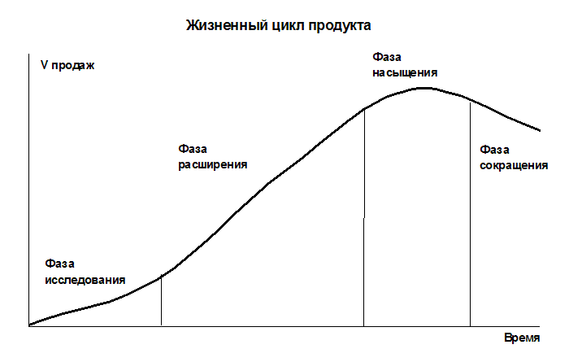

Рисунок 2.1 — Жизненный цикл товара
Примечание – Источник: [1, с.5]

Пример оформления формул

Рентабельность продукции (Р) определяется по формуле (3.1).

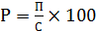 (3.1)

где П — прибыль от реализации продукции, руб.;
С — себестоимость реализованной продукции, руб.
ЗАКЛЮЧЕНИЕ

Основные выводы по 2 и 3 главам
На 2,5-3 страницы

Список использованных источников

- Дайнеко, А.Е. Экономика Беларуси в системе всемирной торговой организации / А.Е.Дайнеко, Г.В.Забавский, М.В.Василевская; под ред. А.Е.Дайнеко. - Минск: Ин-т аграр. экономики, 2004. - 323 с.
- Использование креативных методов в коррекционно-развивающей работе психологов системы образования: учеб.-метод. пособие: в 3 ч. / Акад. последиплом. образования; авт.-сост. Н.А.Сакович. - Минск, 2004. - Ч.2: Сказкотерапевтические технологии. - 84 с.
- Национальный Интернет-портал Республики Беларусь [Электронный ресурс] / Нац. центр правовой информ. Респ. Беларусь. - Минск, 2005. - Режим доступа: http://www.pravo.by. - Дата доступа: 25.01.2006.

Минимум 45-50 источников для дипломной работы

ПРИЛОЖЕНИЯ

ПРИЛОЖЕНИЕ А

ПРИЛОЖЕНИЕ Б
ЛИСТ1
ПРИЛОЖЕНИЕ Б
ЛИСТ 2

